Результаты конкурса творческих работ "Наш город - наш дом"
(итоги общественного голосования)

Возрастная категория | работа
7 - 9 лет | 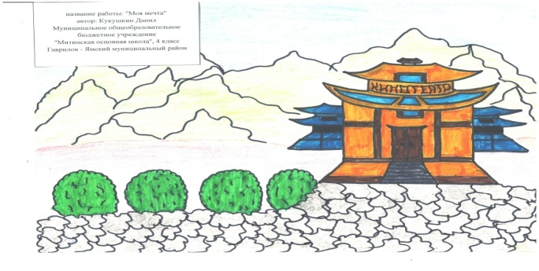
10 - 14 лет | 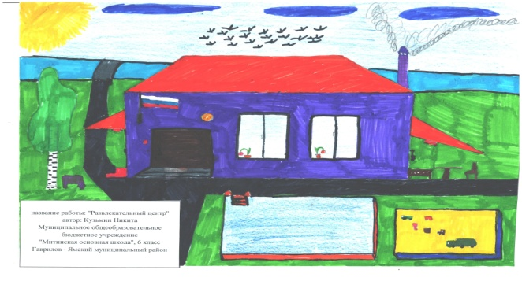
15 лет | 